PLAN DE APOYO LENGUA CASTELLANA

GRADO SEGUNDO- PRIMER PERIODO

Nombre: _____________________________________________________________________
Fecha: ______________________________________________________________________

- Lee la siguiente narración:

Había una vez una niña que se llamaba Sofía. Un día se le cayó un diente y lo puso debajo de la almohada para que el ratón Pérez la visitara. Entonces Sofía se quedó dormida y vino el Ratón Pérez y se llevó el diente. Sofía se despertó y encontró una moneda. Sofía estaba muy contenta.

- Escribe los números 1, 2, 3 y 4 para Ordenar la secuencia según lo mencionado en la historia.

______ | ______ | ______ | ______

- Completa las letras que faltan para formar el abecedario

 | B |  | d | e |  | G
h |  | j |  | l | ll
n | Ñ |  | p |  | r | S
 |  | v |  | x | y

- Separa por silabas las palabras, luego, colorea con color rojo la silaba tónica y con color amarillo las silabas átonas.

Carbón: Sol:

Corazón: Elefante:

- Orden las silabas locas para formar las palabras.
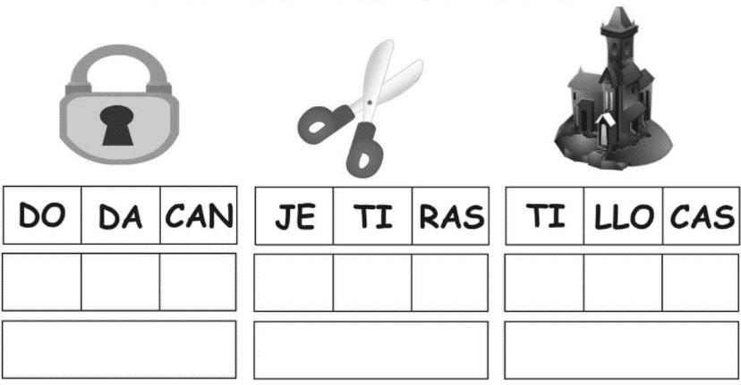

- Escribe el nombre de los siguientes dibujos
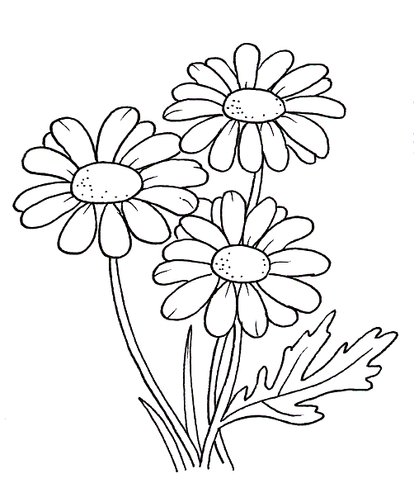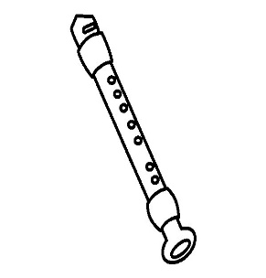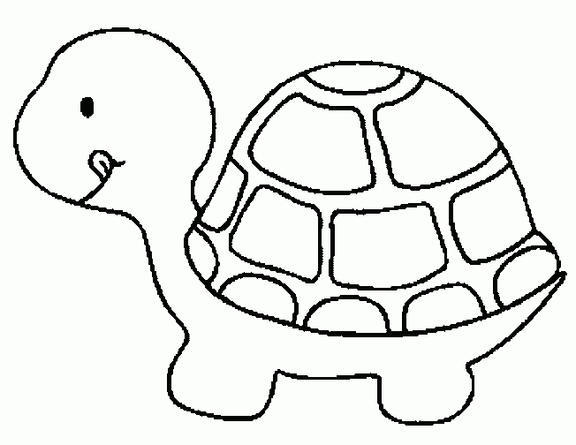

____________ ______________ _____________ ______________ _________________
- Resuelve la sopa de letras
- DICTADO:

______________________________________________________________________________

______________________________________________________________________________

Lee el siguiente texto y responde

- ¿Qué día de la semana van al parque?

- Lunes
- Miércoles
- Domingo
- Sábado

- ¿Qué lleva Noa al parque para jugar?

- Su balón
- Sus patines en línea
- Sus carros de juguete
- Todos los anteriores

- ¿Dónde prefiere montarse Hugo?

- En el pasamanos
- En los columpios
- En el tobogán
- No monta en nada

